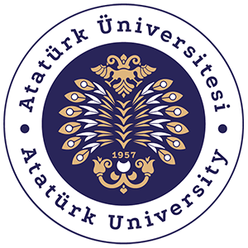

T.C.
ATATÜRK ÜNİVERSİTESİ
TOPLUMSAL DUYARLILIK PROJELERİ UYGULAMA VE ARAŞTIRMA MERKEZİ

Okuyarak Eğlen, Severek Öğren: İlköğretim Öğrencilerine Kitap Desteği ve Kitap Okuma Etkinliği

Proje Kodu:637CD6B3CAC38
SONUÇ RAPORU

Proje Yürütücüsü:
Dr. Öğr. Üyesi Derya Sümer

Araştırmacı:
Reyhan Seven 191502074

Aralık,2022
ERZURUM

İÇİNDEKİLER
ÖNSÖZ 3
ÖZET 3
MATERYAL VE YÖNTEM 3
Proje Uygulamasına Ait Görseller 3
SONUÇLAR 6

ÖNSÖZ
Ülkemizde ve Dünyada okuryazar oranının azalmasının sebebi olarak görülen teknoloji ve internet en çokta çocukları etkiliyor. Çocuklar küçük yaştan itibaren internetle iç içe oldukları için okuryazar oranının azalması kaçınılmaz oluyor. Bu bağlamda çocukların okuma alışkanlığı edinmesi için bizlere onları teşvik etme işi düşüyor. Bir köy okulunda yapılan bu projenin devamının gelmesi çocuklara okumayı sevdirmek ve hayata dair bilgileri eğlenerek öğrenmeleri kapsamında yardımcı olacaktır.

ÖZET
‘Okuyarak Eğlen, Eğlenerek Öğren’ adlı proje Erzurum Horasan Yukarı Horum Mahallesindeki Köy okulunda, birleştirilmiş sınıf öğrencilerinden oluşan çalışma grubunun beden eğitimi derslerinin bir kısmının öğretmenlerinin onayı ile okuma saati yapmaları ve temin edilen kitapları okumaları amaçlanmıştır. Proje uygulama süreci okul idaresi ile birlikte koordine edilmiştir. Projenin sonlandırılması ile beraber tüm kitaplar öğrencilerin kullanımına olanak sağlaması amacıyla okul idaresine teslim edilmiştir.
Anahtar Kelimeler: Okuma Alışkanlığı, Okuryazarlık, Kitap

MATERYAL VE YÖNTEM
Araştırmanın Türü
Bu çalışma bir Toplumsal Duyarlılık Projesi’dir.
Araştırmanın Yapıldığı Yer Ve Zaman
05.10.2022 Tarihinde Yukarı Horum İlkokulu ve Köy Yaşam Merkezinde gerçekleştirilmiştir.
Projenin Uygulanışı
Projenin uygulanması için gerekli materyaller Horasan Kitapevinden temin edilmiştir. Bu kapsamda 1. Sınıflar için 20, 2. Sınıflar için 20, 3. Sınıflar için 20 ve 4. Sınıflar için 20 okuma kitabı alınmıştır. Projenin uygulanacağı Yukarı Horum İlkokulu Müdür ve Öğretmeni ile görüşülüp, Beden Eğitimi dersinin bir kısmının okuma saati olması kararlaştırılmıştır. Proje çalışmaları tamamlandıktan sonra, proje için alınan kitaplar öğrencilerin kullanımına sunulmak üzere okul idaresine teslim edilmiştir.

Proje Uygulamasına Ait Görseller
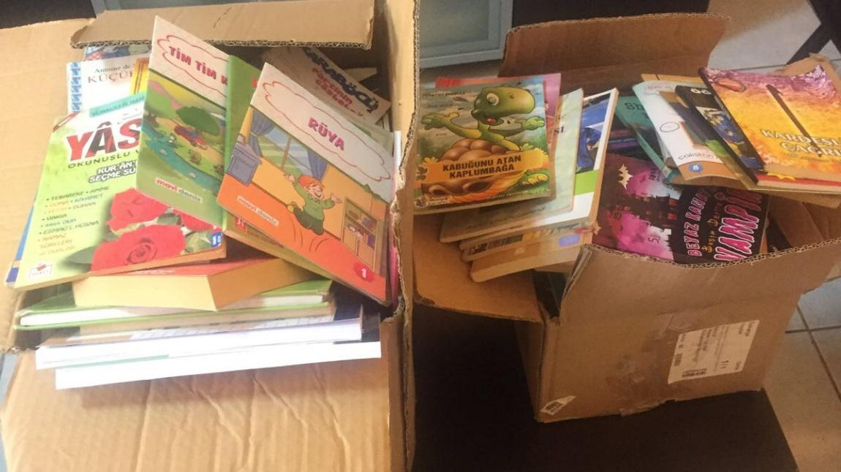

Kitapların Teslim Alınması
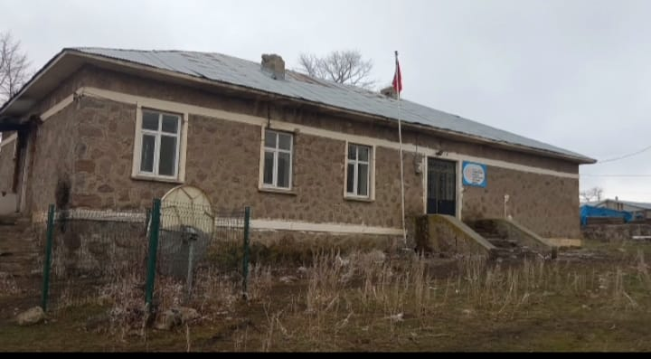
Projenin Uygulandığı Yukarı Horum İlkokulu

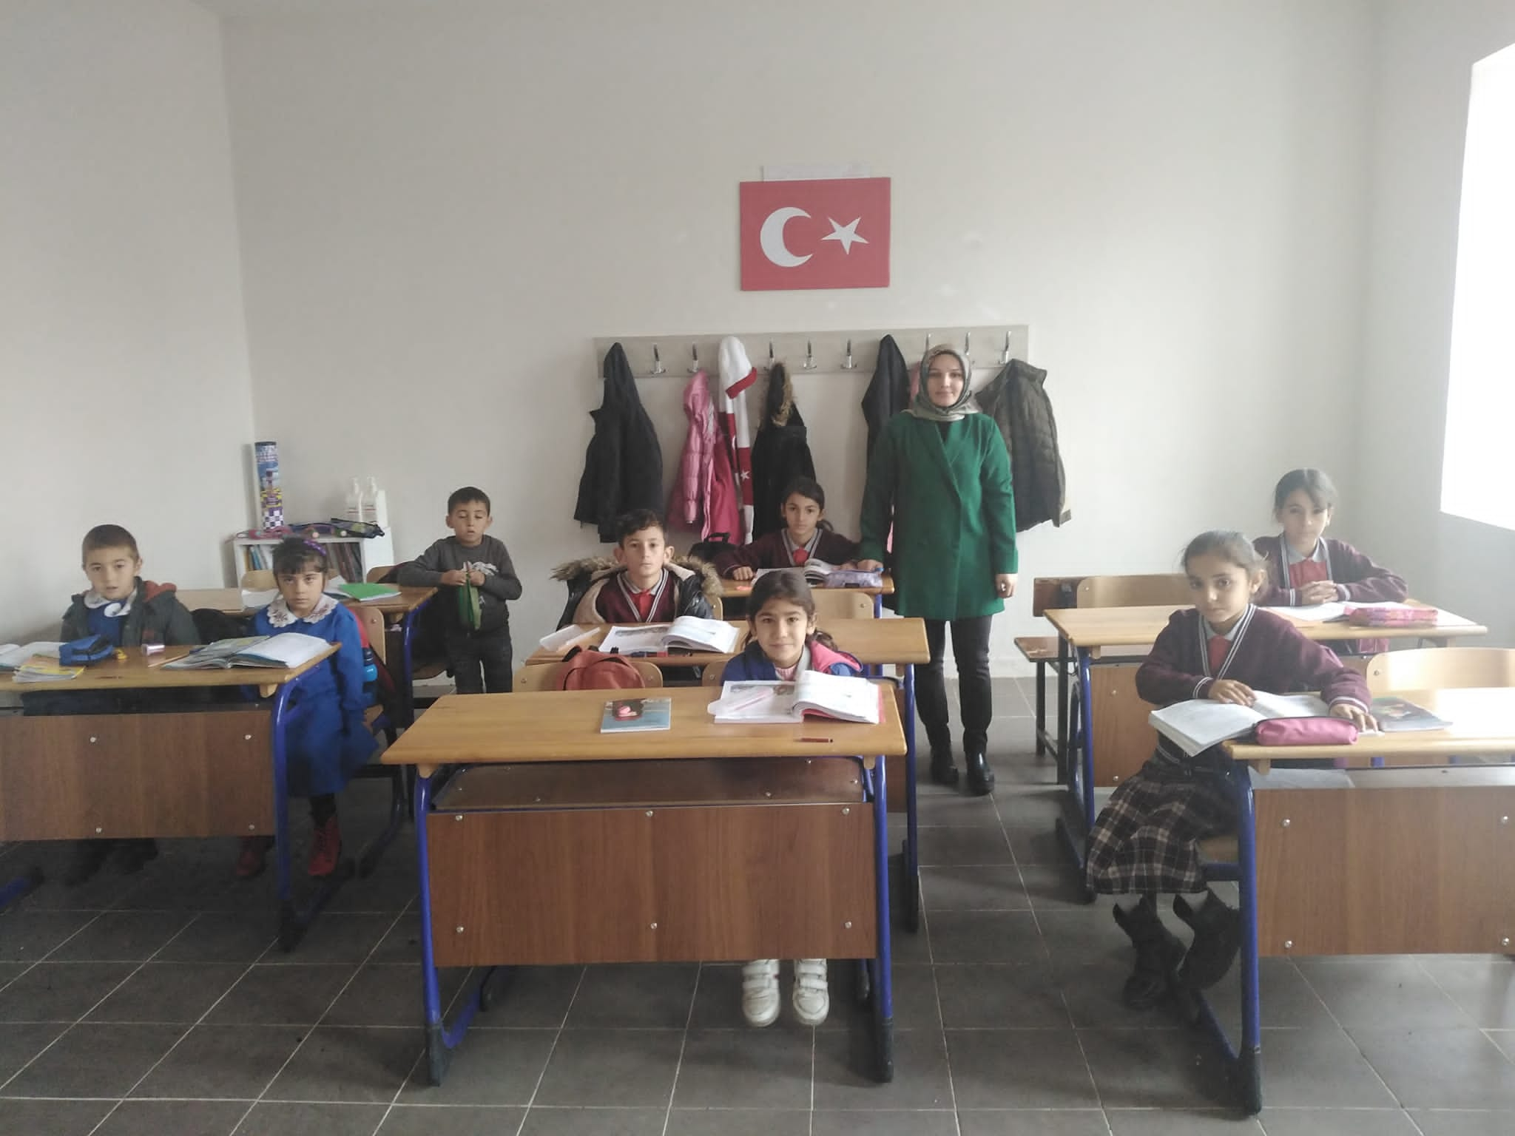
Projenin Uygulandığı Ortam

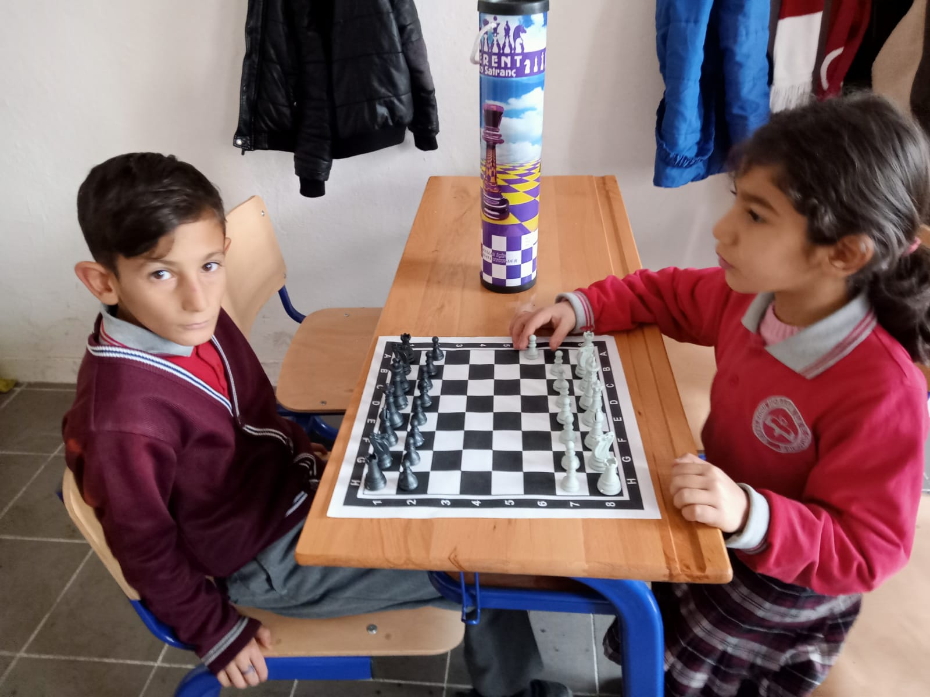
Kitap Okuma Etkinliği

SONUÇLAR
Proje Okulu Yukarı Horum İlkokulunda öğrenciler 05.12.2022 tarihinden itibaren günde 1 saat, bir hafta toplamında ise 5 saat kitap okuma etkinliği yapacak. Bu etkinliğe öğrencilerden ilgi çok olup, eğlendikleri gözlemlenmiştir. Öğretmenlerinin ise bu etkinliği sürdüreceği saptanmıştır. Projeyi destekleyerek öğrenciler için çok önemli bir etkinlik ortamı sağladığından dolayı Atatürk Üniversitesi Toplumsal Duyarlılık Projeleri Uygulama ve Araştırma Merkezine Teşekkür ederim.

